ROČNÍ PLÁN
MŠ

2019/2020

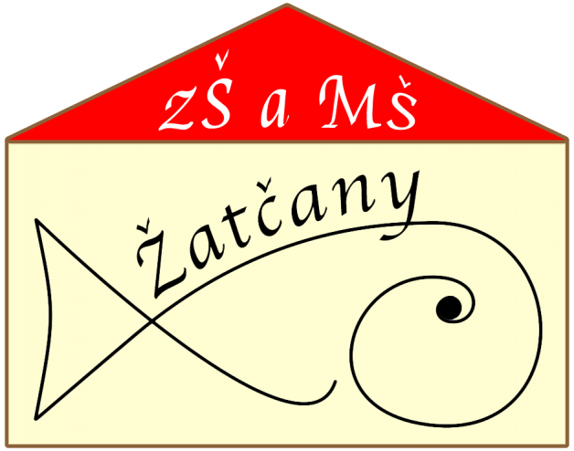

OBSAH:

1. Identifikační údaje

2. Organizace školního roku

3. Cíl ŠVP

4. Podmínky vzdělávání

5. Režim dne

6. Kontrolní činnost

7. Plán porad

8. Individuální úkoly ped. prac.

9. Plán akcí

10. Projektové dny

11. Mimoškolní zájmová činnost

12. Pracovní doba pedagogických pracovnic

13. Plán dalšího vzdělávání pedagogických pracovníků

- Identifikační údaje

Název: Základní škola a Mateřská škola, Žatčany, příspěvková organizace
Adresa: Žatčany 20, 664 53 Újezd u Brna
Adresa MŠ: Žatčany 298, Újezd u Brna
IČO: 75023482
IZO: 102179719
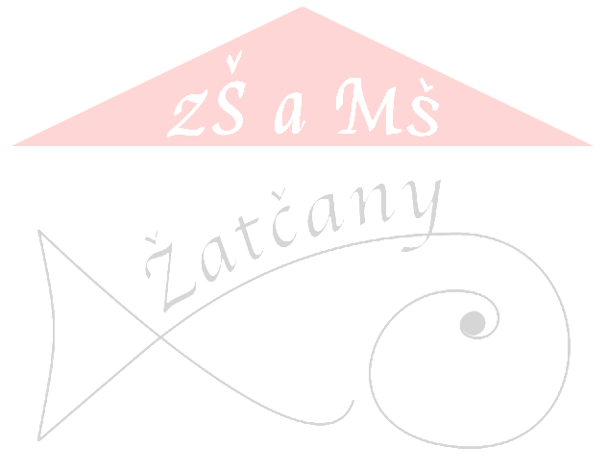
Ředitelka: Mgr. Alena Stávková
Vedoucí učitelka MŠ: Cecílie Mifková
Kontakt ZŠ: tel. 734 106 670, e- mail: zszatcany@gmail.com
Kontakt MŠ: tel. 604 206 797, e-mail: mszatcany@gmail.com
Kontakt ŠJ: tel. 776884382
Webové stránky školy: www.zsmszatcany.cz

Zřizovatel: Obec Žatčany, okr. Brno - venkov
Adresa: Žatčany 125, 664 53 Újezd u Brna
Kontakt: tel: 544 229 526

2. ORGANIZACE ŠKOLNÍHO ROKU 2018/2019

Školní rok začíná: v pondělí 2. 9. 2019

Školní rok končí: v úterý 30. 6. 2019

Škola uzavřena: 23. 12. 2019 – 1. 1. 2020
13. 7. 2020 - 31. 8. 2020
Prázdniny:
Podzimní 29. a 30. 10. 2019 MŠ v provozu
Vánoční 23. 12. 2019 – 3. 1. 2020 MŠ v provozu od 2.1.2020
Pololetní 31. 1. 2020 MŠ v provozu
Jarní 17. 2. 2020 - 21. 2. 2020 MŠ v provozu
Velikonoční 9. 4. 2020 MŠ v provozu
Hlavní 1. 7. – 31. 8. 2020 MŠ v provozu 1. – 10. 7. 2020

Státní a ostatní svátky:
1. leden Den obnovy samostatného českého státu (1993)
10. duben Velký pátek
13. duben Velikonoční pondělí
1. květen Svátek práce
8. květen Den vítězství
5. červenec Den slovanský věrozvěstů Cyrila a Metoděje
6. červenec Den upálení Mistra Jana Husa
28. září Den české státnosti
28. říjen Den vzniku samostatného československého státu
17. listopad Den boje za svobodu a demokracii
24. prosinec Štědrý den
25. – 26. prosinec 1. a 2. svátek vánoční

Prázdninový provoz: 1. – 12. 7. 2020

Organizace školy:
Provozní doba 6:45 – 16:15

Počet tříd 2
Kapacita 38
Počet pedagogů 3
Počet provozních prac. 1

Úvazky: 2,85 pedagogové

Třída Berušky: Michaela Kozáková, učitelka
Bc. Kristýna Nováková, učitelka
Třída Sluníčka: Cecílie Mifková, vedoucí učitelka
Bc. Kristýna Nováková, učitelka

3. Cíl ŠVP:

- Všichni pracovníci školy budou svým jednáním a přístupem vytvářet pozitivní atmosféru, která bude východiskem pro kvalitní plnění výchovně vzdělávací práce školy.
- Nabízet dětem klidné, přirozené, bezpečné a podnětné prostředí, ve kterém se bude dítě všestranně rozvíjet, vzdělávat, sociálně zrát a uvědomovat si svoje hodnoty.
- Dopřát dětem co nejkrásnější dětství, protože z něho čerpají celý život.

4. PODMÍNKY K VÝCHOVĚ A VZDĚLÁVÁNÍ

4.1 Věcné podmínky
-
- Třída starších dětí je ze dvou oddělených místností
- Kombinace starého a nového nábytku ve třídě starších dětí
- Malý prostor na vytvoření hracích koutů
- Jedno sociální zařízení pro obě třídy
- Jedna šatna pro obě třídy
- Nevhodně dělené místnosti k odpočinku dětí
- Koberce pokrývají jen část podlahy, odlepují se
- Nerovný povrch před vstupem do MŠ
- Málo herních prvků na školní zahradě

+
- Vybavení je přizpůsobeno antropometrickým požadavkům
- Většina hraček a pomůcek je uložena tak, aby si je děti mohly samostatně brát
- Dětské práce jsou přístupné dětem i rodičům
- Na budovu mateřské školy navazuje prostorná zahrada

Záměry:
- Postupně vybavovat třídy moderními didaktickými hrami a pomůckami.
- Dle ekonomických možností školy průběžně obnovovat nábytek.
- Dále spolupracovat s obecním úřadem a školskou radou.
- Vybavit zahradu hracími prvky, lavicemi a stoly .
- Rozvíjet spolupráci s rodiči při opravě hraček.

4.2. Životospráva
+
- Strava vždy vyvážená, pestrá a splňuje veškeré předpisy
- Pitný režim je zajištěn po celý den
- Jsou respektována specifika a omezení stravování u dětí
- Domácí strava, minimum polotovarů
- Pestrost pomazánek
- Individuální odpočinkový režim
- Dostatek pobytu venku vzhledem k umístění MŠ
- Zařazení vody do pitného režimu
-
- Špatné návyky životosprávy z domova
- Děti nejsou zvyklé jíst pomazánky
- Některé děti odmítají zeleninu i ovoce
- Používání rostlinného másla
- Úroveň stolování
- Nevhodné oděvy a obuv pro pobyt venku

Záměry:
- Stále zvyšovat kulturu stolování, správné použití příboru.
- Pobyt venku zpestřit novými aktivitami, využívat možnosti mimo areál MŠ
- Důslednost při vedení dětí k dodržování pitného režimu
- Řídit se i nadále pravidly zdravé výživy
- Dbát společně s rodiči na vhodné oděvy a obuv pro pobyt ve třídě i venku.

4.3. Psychosociální podmínky
+
- Pomáháme dětem i rodičům postupně se adaptovat.
- Děti se podílejí na stanovení jasných pravidel chování v kolektivu.
- Všechny děti mají stejná práva a povinnosti i stejné možnosti.
- Pedagogové respektují individuální potřeby dětí, reagují na ně a napomáhají k jejich uspokojení.
- Děti příliš nezatěžujeme, respektujeme individuální potřebu délky času na splnění daného úkolu.
- Netolerujeme kastování a šikanu – vysvětlení formou diskuze, domluvy, hry.
- Navození domácího prostředí vzhledem k celkovému charakteru MŠ

Záměry:
- Důsledně vést děti k dodržování daných pravidel.
- Vést děti k samostatnosti dle jejich schopností a možností ve všech činnostech v souladu s danými pravidly.
- Více upevňovat prosociální vztahy, vzájemně si pomáhat, starší pomáhají mladším.
- Uplatňování pedagogického stylu s nabídkou
- Zaměřit se na zdvořilostní návyky, na tykání dospělým.

4.4. Organizace
+
- Provozní doba je 6:45 – 16:15 hod.
- Přerušení provozu MŠ je oznámeno s dostatečným předstihem na nástěnce MŠ v šatně, popř. na hlavních dveřích, na webu školy.
- Dle možností umožňujeme dětem dokončení či rozvinutí her a činností.
- Pravidelné zařazování zdravotně-preventivní pohybové aktivity.
- Do mateřské školy patří dítě zcela zdravé, učitelky mají právo, v zájmu zdravých dětí, nepřijmout dítě s nachlazením nebo jiným infekčním onemocněním.
- Plánování činností vychází z potřeb a zájmu dětí. Je prováděno tak, aby odpovídalo individuálním vzdělávacím potřebám a možnostem dětí.
- Ve třídě jsou vytvářeny podmínky pro individuální, skupinové i frontální činnosti, děti mají možnost zúčastnit se činností v různě velkých skupinách.
- Je respektováno soukromí dětí, dle potřeby mají možnost neúčastnit se společných činností a relaxovat či pozorovat dění v ústraní.
- Termín přijímacího řízení bude oznámen dva měsíce předem formou letáků, na webových stránkách školy
-
- Otevírání videotelefonem narušuje aktivity učitelky s dětmi.
- Spojování tříd z důvodu nedostatečných úvazků učitelek.
- Jedna šatna pro všechny organizačně nevyhovuje.

Záměry:
- Respektovat soukromí dětí
- Vytvářet podmínky pro činnosti individuální i skupinové dle potřeb dětí
- Vstup rodičů do budovy s použitím čipů – podle rozpočtových možností
- Aktivity dětí organizovat tak, aby děti byly podněcovány k vlastní aktivitě

4.5. Řízení mateřské školy

- Povinnosti, pravomoci, úkoly a odpovědnosti všech pracovníků jsou vymezeny
- Pedagogický sbor pracuje jako tým a zve v rámci možností ke spolupráci rodiče dětí.
- Informační systém v rámci školy: ředitelka školy - vedoucí učitelka MŠ, hospodářka - učitelky a provozní personál - popř. rodiče.
- Pedagogický sbor se řídí Vnitřním řádem pro pedagogické pracovníky.
-
- vedení školy je v jiné budově

Záměry:
- Zkvalitnit prezentaci školy na webových stránkách a při veřejných vystoupeních
- Vytvářet pracovní prostředí založené na vzájemné důvěře, úctě, otevřené komunikaci a spolupráci mezi všemi pracovníky MŠ i ZŠ.
- Jasně a konkrétně stanovit práva a povinnosti pro všechny pracovnice ve spolupráci s ŘŠ.
- Využít potenciál všech pedagogických pracovnic k prohloubení kvality pedagogické práce.
- Sledovat novinky ve školství, v rámci možností je začlenit do ŠVP.
- Postupně vkládat ŠVP do INSPIS.

4.6. Personální a pedagogické zajištění
+
- Pedagogický pracovní tým funguje na základě jasně vymezených a společně vytvořených pravidel.
- Pedagogové jednají, chovají se a pracují profesionálním způsobem.
- Všechny učitelky mají předepsanou kvalifikaci.
-
- Z důvodu limitu úvazků nelze zajistit překrývání přímé pedagogické činnosti učitelů v rozsahu dvou a půl hodiny

Záměry:
- Dále prohlubovat kvalifikovanost pedagogů formou DVPP.
- Prohlubovat nadále týmovou spolupráci.
- Jasně formulovat pracovní náplně a dodržovat kompetence jednotlivých pracovníků.

4.7 Spolupráce se ZŠ a institucemi

Ve spolupráci se ZŠ naše MŠ vytváří v průběhu školního roku možnosti vzájemného poznání, které mají napomoci předškolákům seznámit se s prostorami, klimatem, zázemím, atmosférou a činností v základní škole.

- Kvalitní kooperace jednotlivých pracovišť školy (ZŠ, MŠ, ŠJ)
- Pořádání společných kulturních a sportovních akcí v rámci školy
- Společná vystoupení pro veřejnost
- Návštěva předškoláků v základní škole
- Spolupráce s místními organizacemi (Sokol, Orel, SDH, knihovna, zahradnictví)
- Dle individuálních potřeb dětí spolupracovat s odborníky (PPP Brno Hybešova, SPC Štolcova, logopedie, pediatr)

Záměry:
- Zkvalitnění komunikace a spolupráce mezi pedagogy ZŠ, MŠ a ŠJ
- Intenzivnější spolupráce s odbornými pracovišti
- Včasná informovanost všech pracovníků

4.8 Spolupráce se zřizovatelem a veřejností

Prioritou školy je vytvoření vhodných podmínek pro vzdělávání dětí a rozvoj školství v obci, proto je i naše spolupráce se zřizovatelem velmi úzká.

+
- Starosta obce i zastupitelstvo jsou vždy informováni o chodu MŠ prostřednictvím ŘŠ.
- Starosta často navštěvuje prostory ZŠ i MŠ, aby mohl posoudit účelnost vynaložených finančních prostředků a vyhodnotit požadavky pro další období.
- Ve spolupráci se školou se podílí obec na akcích určených pro děti a mládež
- Informace o MŠ, které nejsou předmětem ochrany osobních údajů, jsou podávány ředitelkou školy, vedoucí stravování nebo vedoucí učitelkou MŠ.
-
- šíření zavádějících informací v obci
- únik interních záležitostí školy na veřejnost

Záměry:
- Omezit únik diskrétních informací.

4.9 Spoluúčast rodičů
+
- Pedagogové provádějí poradenské činnosti pro rodiče ve věcech výchovy a vzdělávání jejich dětí v rozsahu odpovídajícím pedagogickým kompetencím předškolního pedagoga a MŠ.
- Rodiče jsou dostatečně informováni o akcích, aktualitách a změnách na nástěnkách.
- Velká účast rodičů na akcích školy.
- Pedagogové respektují specifika dětí z rodiny, pokud se nerozchází se Školním řádem.
- Dobrá spolupráce s rodiči – řemeslníky a OSVČ.
- Dary od rodičů přispívají k dovybavení hračkami, knihami a výtvarným materiálem.
-
- Strach zeptat se na konkrétní problém, informaci či jinou záležitost ze strany rodičů.
- Řešení soukromých dotazů před ostatními v šatně.

Záměry:
- Podporovat rodinnou výchovu a pomáhat rodičům doporučeními a radami v péči o děti
- Zamezit co nejvíce šířením pomluv.
- Citlivá a soukromá témata řešit soukromě bez přítomnosti nekompetentních osob.
5. Režim dne
Základní režim dne je stanoven v ŠVP, a pro každou třídu je specifikován v TVP. Je vyvěšen na nástěnce ve třídě a v šatně.

6. Kontrolní činnost

měsíc | Kontroly
září | vedení TVP  zápisy v TK  dodržování režimu dne
říjen | stolování a hygienické návyky  kontrola vedení dokumentace tříd
listopad | kontrola záznamů o dětech  bezpečnost při pobytu venku
prosinec | příprava vánočních oslav, výzdoby školy  dodržování režimu dne
leden | návrhy na odklad školní docházky  kontrola plnění záměrů IB ŠVP a ročního plánu
únor | pololetní hodnocení  zápisy v TK
březen | hygienické návyky a stolování  kontrola záznamů o dětech
duben | dodržování režimu dne  kontrola vedení dokumentace třídy
květen | příprava ke Dni matek  bezpečnost při pobytu venku
červen | kontrola evaluace tříd a školy  kontrola záznamů o dětech

7. Plán RAD a porad

7.1 Pedagogické rady
Termín: srpen 2019
- organizace šk. roku, prázdniny, přerušení provozu MŠ
- organizační záležitosti
- spolupráce se ZŠ
- seznámení s informacemi z porady ředitelů škol
- vedení mimoškolní zájmové činnosti dětí
- plán DVPP
- náplně práce pedagogů
- schválení Ročního plánu
- připravenost na šk. rok - dokumentace
Termín: leden 2020
- hodnocení plnění záměrů ročního plánu, IB a ŠVP
- problémové děti
- návrhy na odklad školní docházky
- DVPP
- organizační záležitosti
Termín červen 2020
- hodnocení plnění ŠVP a IB
- hodnocení plnění Ročního plánu
- prázdninový provoz
- organizační záležitosti
- výsledky přijímacího řízení
7.2 Operativní rady (dle potřeby)
- plánování akcí školy
- aktuální informace
- řešení konkrétních problémů
- zadání aktuálních úkolů
7.3 Provozní porady

- dle plánu ředitelky školy

8. Individuální úkoly pedagogů

Mifková Cecílie učitelka třídy „Sluníčka“
vedoucí učitelka
vedení školního fondu
Kozáková Michaela učitelka třídy „Berušky“
knihovna dětská a učitelská
kronika
výzdoba
Nováková Kristýna zajišťování akcí školy
správa pomůcek
lékárnička
fotokronika
výzdoba

- Další úkoly určuje ředitelka školy, vedoucí učitelka a v době nepřítomnosti pověřený zástupce ředitelky podle potřeb školy.
- Učitelka se účastní akcí pořádaných školou dle pokynů ředitelky.
- Všechny učitelky prezentují školu na veřejnosti a usilují o dobré jméno MŠ.
- Všechny učitelky si zvyšují odbornost studiem literatury a účastí na seminářích, získané zkušenosti předávají kolegyním.

9. Akce ve školním roce 2019/2020
Srpen
- pedagogická rada

Září
- schůzka s rodiči 2.9. 2019 v 16,15 h
- Divadlo v MŠ
- Dýňování na náměstí – společná akce MŠ a ZŠ

Říjen
- Drakiáda
- Výlet – Čejkovice , Sonnentour
- Focení dětí

Listopad
- Beseda s myslivcem (MVDr. Ryba)
- Divadlo Špílberg v MŠ
- Vánoční dílny

Prosinec
- Zpívání pod vánočním stromem
- Mikulášská nadílka
- Divadelní představení v Sokolovně
- Betlémy Moutnice (výstava)
- Vánoční den v MŠ

Leden
- Zimní pohádka v MŠ
- schůzka s rodiči

Únor
- Karneval 10. 2.
- Divadelní představení

Březen
- Vítání jara - Morena
- Velikonoční dílny
- Návštěva předškoláků v ZŠ

Duben
- Focení
- Velikonoční jarmark

Květen
- Den matek Orlovna
- Zápis do MŠ
- Den s hasiči
- Výlet

Červen
- Den dětí
- Zahradní slavnost – rozloučení s předškoláky

Další akce budou plánovány operativně dle nabídky.

10. PROJEKTOVÉ DNY

- Den hraček říjen, leden
- Den pokusů říjen, únor
- Den zvířátek listopad
- Vánoční den prosinec
- Den řemesel leden
- Den s knihou duben
- Den Země duben
- Den dopravy květen
- Den vody červen

11. mimoškolní zájmová činnost

Malý školáček
p. uč. Bc. Kristýna Nováková
1x za 14 dní od 16,30 do 17,30 h.

12. Pracovní doba pedagogů
viz. příloha 1.

13. Plán dalšího vzdělávání pedagogů
viz. příloha 2.

